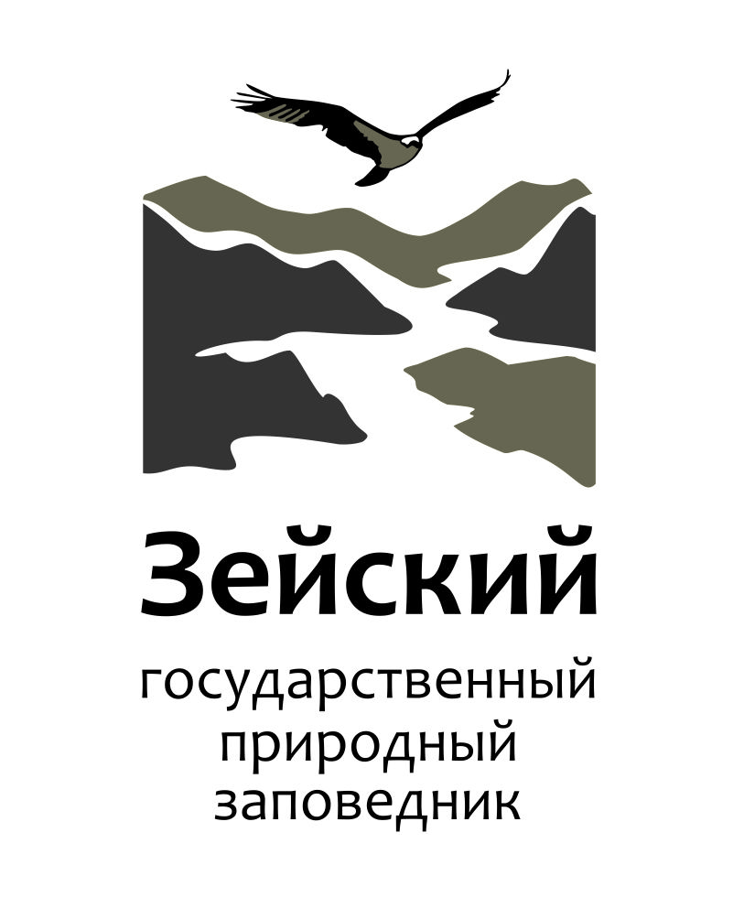 | ФГБУ «ЗЕЙСКИЙ ГОСУДАРСТВЕННЫЙ ПРИРОДНЫЙ ЗАПОВЕДНИК»
 | тел/факс (41658) 2-17-53 (канцелярия заповедника)  E-mail: ecopros@mail.ru | 676246, г. Зея Амурской обл.  ул.Строительная, 71  Заповедник

15.02.2017

Условия детского художественного конкурса
«Мир заповедной природы».
Зейский заповедник приглашает всех желающих принять участие в конкурсе «Мир заповедной природы».
100 лет назад на Байкале создан первый российский государственный природный заповедник – Баргузинский. За минувшие десятилетия особо охраняемые природные территории прошли очень непростой путь. Браконьерство и произвол, реорганизации и ликвидации, недофинансирование и тотальная коммерциализация... Со всеми этими проблемами заповедники, национальные парки, заказники знакомы не понаслышке. Но во все времена им помогали основополагающие принципы заповедного дела, заложенные плеядой выдающихся экологов и натуралистов, их защищали «заповедные люди», представители научной и природоохранной общественности, посвятившие свои жизни изучению и сохранению природы и ее замечательного разнообразия.
Заповедные природные территории – достояние страны и каждого ее жителя. Это бесценные эталоны девственной или малонарушенной природы, неподверженной прямому и все возрастающему влиянию разрушительной деятельности человека. Такие участки абсолютно необходимы для его выживания, для разумного и рационального ведения хозяйственной деятельности.
В 2017 году российской заповедной системе исполнилось 100 лет. Нам следует знать и помнить историю охраняемых природных территорий и гордиться их стойкостью. А еще – ценить, беречь и преумножать заповедную Россию.
Девиз конкурса «Заповедной России 100 лет!». Предлагаем участникам конкурса нарисовать плакат на тему «Сохраним заповедную природу!».
Плакат должен состоять из художественной части, демонстрирующей красоту, ценность, особенности заповедника, национального или природного парка или иной ценной природной территории, и девиза – короткого и емкого высказывания, посвященного решению конкретной проблемы на конкретной природной территории.
В заказник поблизости сваливают мусор? От весенних поджогов травы страдают редкие птицы? Браконьеры охотятся в заповеднике? На границах территории нет аншлагов, и мало кто вообще знает, что она ценна и ее посещение ограничено? Задача участников – узнать, что угрожает ООПТ нашего региона и создать плакат, призывающий решить эту проблему.

Требования к плакатам:
- плакаты должны соответствовать заявленной тематике конкурса;
- плакат должен включать в себя короткий и содержательный девиз (лозунг, слоган), призывающий решить конкретную проблему особо охраняемых природных территорий;
- размер листа – формат А3;
- плакат должен быть самостоятельной работой ребенка;
- плакат должен быть оригинальным (не срисованным);
- не принимаются плакаты в электронном виде;
- присланные работы не возвращаются;
- возраст участников – до 18 лет;
- сведения об авторе и другая информация приклеиваются с обратной стороны так, чтобы не портить сам рисунок. Пожалуйста, не используйте степлер!

Конкурс проводится по трем возрастным категориям: младшая (до 8 лет), средняя (9-13 лет), старшая (14-18 лет).
Итоги межмуниципального конкурса будут подведены 17 апреля 2017 года. Информация о награждении участников будет сообщена дополнительно. Все ребята, принявшие участие в конкурсе получат сертификаты от Зейского заповедника. Победители, занявшие три первых места в каждой возрастной категории - дипломы и подарки. Из работ, представленных на конкурс, будет сформирована выставка.
Работы приносите или присылайте до 14 апреля 2017 г. по адресу: 676246, г. Зея, ул. Строительная, 71, Зейский заповедник с 9.00 ч. до 16.00 ч., пятница до 12.00 ч. Тел. для справок: 89145665857 (Стаброва Наталья Николаевна).
Лучшие работы будут отправлены в Центр охраны дикой природы для участия в общероссийском конкурсе «Марш парков». Итоги общероссийского конкурса будут подведены в октябре-ноябре 2017 г, лучшие работы федерального конкурса будут представлены на сайте ЦОДП (http://www.biodiversity.ru/programs/mp/gallerv.html), будут использоваться в детских экологических журналах, демонстрироваться на выставках в музеях и выставочных залах Москвы.
В этом году дополнительно к традиционной форме выявления лучших работ (с помощью жюри конкурса) будет проведено онлайн-голосование.
В конце августа, после предварительного отбора жюри, наиболее интересные работы будут помещены в альбом в группе ЦОДП в социальной сети «В контакте» (https://vk.com/biodiveristyconservationcenter). Для голосования, которое пройдет в сентябре, будут предложены три номинации по возрастам: до 8 лет, 9–13 лет, 14–17 лет. Каждый желающий сможет проголосовать за одну наиболее понравившуюся работу в каждой из номинаций. По итогам голосования в каждой номинации будут выбраны победители. Они получат дипломы и специальные призы зрительских симпатий. Голосуйте и привлекайте своих друзей!

Информация для руководителей:
- Просьба к руководителям работ: отбирайте, пожалуйста, такие работы, которые не стыдно отправить на конкурс. Учитывая, что конкурс межмуниципальный, работ будет много. Те плакаты, которые не соответствуют конкурсным требованиям, поощряться сертификатами не будут.
- К отправленным работам должен быть приложен список с информацией об авторах и руководителях (ФИО и тел.)

- К каждой работе должна быть приложена карточка с заполненными графами:
Название
Имя и фамилия автора (полностью)
Возраст (сколько лет, а не класс или год рождения)
Город или посёлок, где живёт ребёнок
Образовательное учреждение
Организация, от которой работа отправлена в ЦОДП – заповедник, парк или др. | ФГБУ «Зейский государственный природный заповедник»
Год | 2017

Контакты:
Стаброва Наталья Николаевна, и.о. зам. директора по экологическому просвещению
Тел. сот. 8 914 566 58 57
stabr78@yandex.ru

